Hrvatski jezik – nastava na daljinu
Autorica: Vesna Samardžić

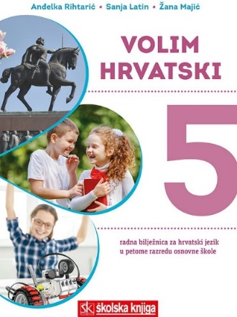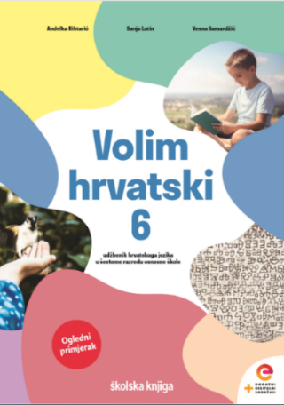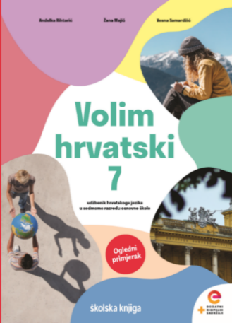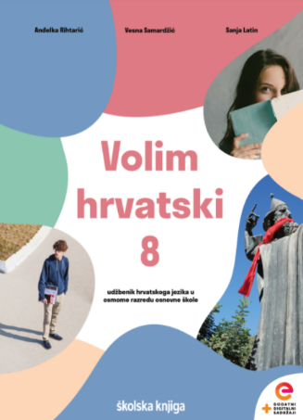

BROJ SATI NASTAVE: 2

NASTAVNA JEDINICA: Pripremi prezentaciju

ODGOJNO-OBRAZOVNI ISHODI

Nakon današnjega sata moći ćeš:

- razgovijetno govoriti primjenjujući govorne vrednote
- izbjegavati pogreške u govoru, zastajkivanja, samoispravljanja, izbjegavati zamuckivanje i poštapalice
- uočavati kako slikovni elementi i grafička struktura teksta utječu na razumijevanje teksta
- organizirati i objedinjavati važne podatke iz čitanoga teksta u sažetak
- stvarati vizualne prikaze (prezentaciju).

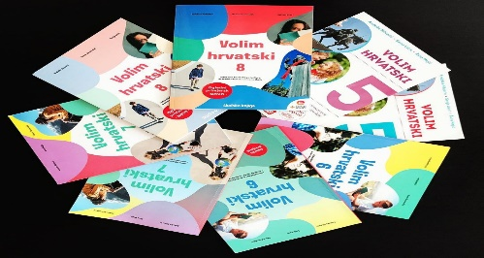
OPIS AKTIVNOSTI

- aktivnost

Na 8. str. u udžbeniku nalazi se nastavna jedinica Pripremi prezentaciju.
Na sljedećoj poveznici pogledaj i prouči interaktivnu prezentaciju:

https://view.genial.ly/619028604243610d5e954f74/presentation-pripremi-prezentaciju-ppt
Uz pomoć prezentacije i udžbenika izradi bilješke.

- aktivnost
Još jednom provjeri svoje bilješke. Usporedi svoje bilješke s planom ploče i po potrebi ih dopuni.

PLAN PLOČE

Pripremi prezentaciju

- izlaganje je javni nastup u kojemu govornik predstavlja publici određenu temu radi prenošenja informacija i znanja
- prezentacija je digitalni vizualni prikaz koji spaja tekst, sliku i različite vizualne efekte

Vještine prezentiranja

Prezentacija treba sadržavati: Sadržaj izlaganja: Za uspješno prezentiranje dobro je:
– početni slajd – uvodni dio – govoriti jasno i razgovijetno
– tekst na slajdovima – središnji dio – razrada – pokazati zainteresiranost za temu
– fotografije i ilustracije – zaključak. – pripremiti se za pitanja
– završni slajd. – ne govoriti predugo.

- vodi računa o izgledu slajdova (nenametljiva podloga, čitljiv font, manje teksta, više fotografija koje prate natuknice i izlaganje)
- izlaganje: u uvodnome dijelu predstavi sebe, u središnjem razradi temu, a u završnome zaključi izlaganje
- uloži vrijeme u pripremu izlaganja, ne čitaj sa slajdova

- aktivnost

Izradi umnu mapu u kojoj ćeš prikazati savjete za izradu prezentacije. Svoju umnu mapu možeš izraditi u nekome digitalnom alatu (MindMeister, Popplet, Bubble.us).

- aktivnost

Riješi zadatke u radnoj bilježnici Pripremi prezentaciju (14. – 17. str.).

- aktivnost

Rješavanjem kviza u rubrici Volim hrvatski u digitalnome udžbeniku provjeri svoje znanje o pripremanju prezentacije.
https://www.e-sfera.hr/dodatni-digitalni-sadrzaji/9d42d56f-8127-43bc-af95-750de0377553/

- aktivnost
Na poveznici
https://www.e-sfera.hr/dodatni-digitalni-sadrzaji/9d42d56f-8127-43bc-af95-750de0377553/
u rubrici Istražujem i otkrivam upoznaj se s različitim alatima za izradu prezentacije.
Odaberi jedan digitalni alat i u njemu izradi prezentaciju za koju ćeš samostalno odabrati temu.

- aktivnost
Nakon što si riješio sve zadatke, procijeni koliko si naučio.

